**物理作業**

**程序記述寫作WS4 附件 (小組作業)**

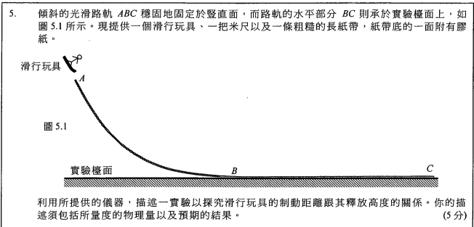

**樣本答案 C**

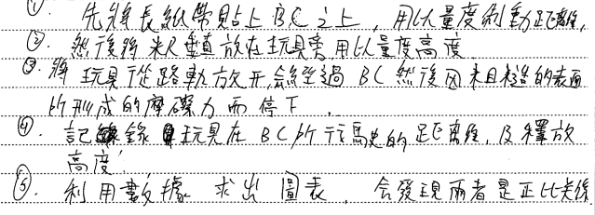

**樣本答案 D**

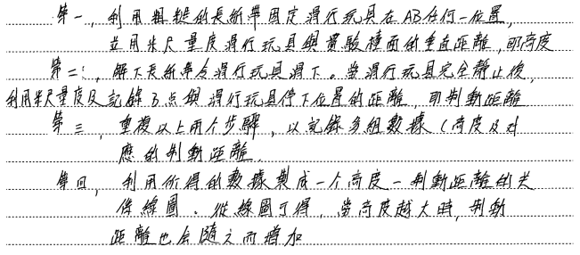

**樣本答案 E**

